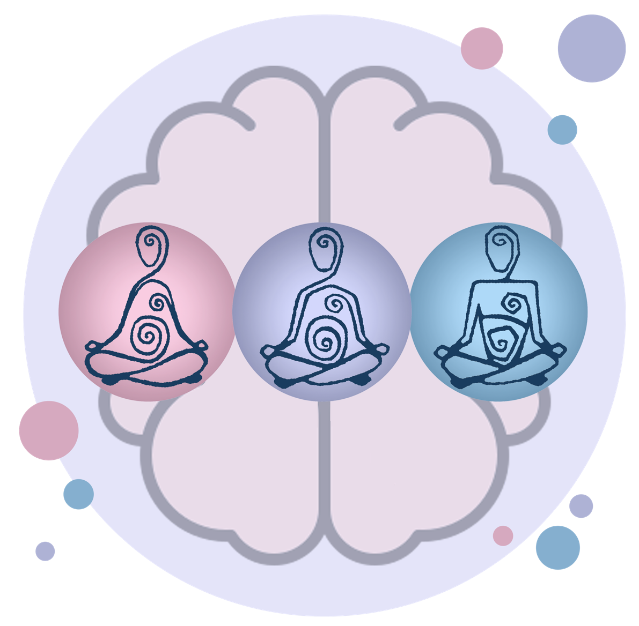

Troisième stratégie
L’ÉVEIL DES CINQ SENS

Texte qui accompagne l’animation :

L’éveil des cinq sens à partir de l’environnement dans lequel je me trouve m’amène à un état de pleine conscience.

Se prêter à l’expérience de mes sens c’est être dans un état de pleine conscience : voir clairement la réalité qui m’entoure, rétablir mon équilibre émotionnel et faire la part des choses.

La méthode « 5 4 3 2 1 » active mes sens pour calmer mes émotions, ordonner mes pensées, dédramatiser des situations et me reconnecter au moment présent.

Je prends le temps de respirer profondément et d’observer attentivement l’environnement dans lequel je me trouve.

D’abord, je me concentre sur mon sens de la VUE. J’identifie CINQ choses qui font partie de mon environnement.

Ensuite, je me concentre sur mon sens de l’OUÏE. Je repère QUATRE sons que je peux entendre.

Par après, je me concentre sur mon sens du TOUCHER. Je nomme TROIS choses qui éveillent ma sensation au toucher.

Puis, je me concentre sur mon sens de l’ODORAT. Je relève DEUX choses que je peux sentir.

Finalement, je me concentre sur mon sens du GOÛT. Je prends conscience d’UN goût dans ma bouche.

Peu importe où je suis, je peux m’exercer à l’éveil des sens.

Plus j’éveille mes sens, gratuits, simples et accessibles, plus je me rapproche, je m’ancre et je m’enracine dans la réalité du moment présent.

ÉVEIL DES CINQ SENS – image 1

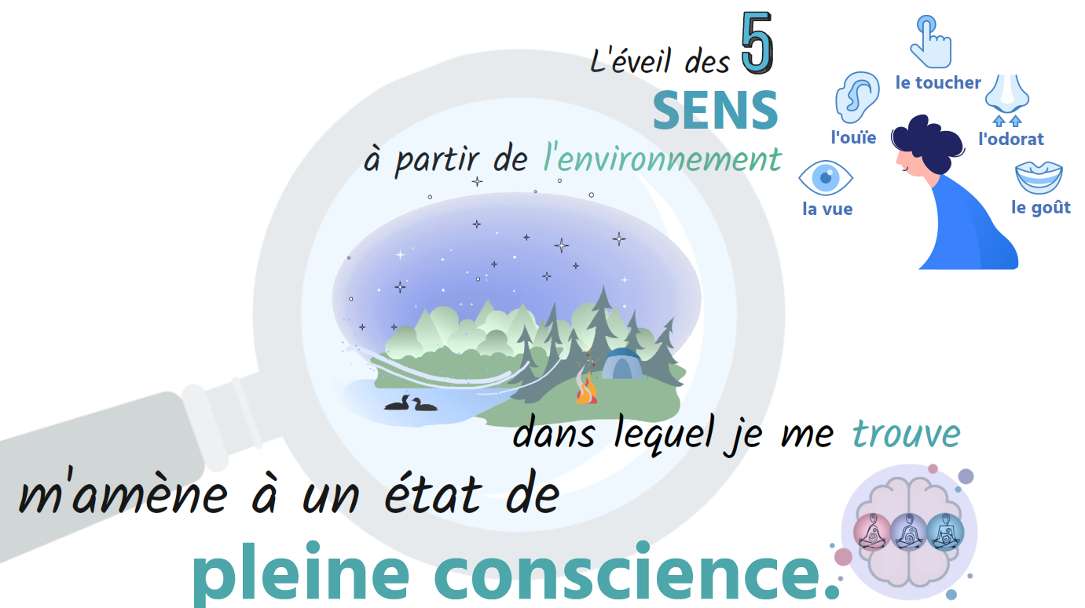

ÉVEIL DES CINQ SENS – image 2

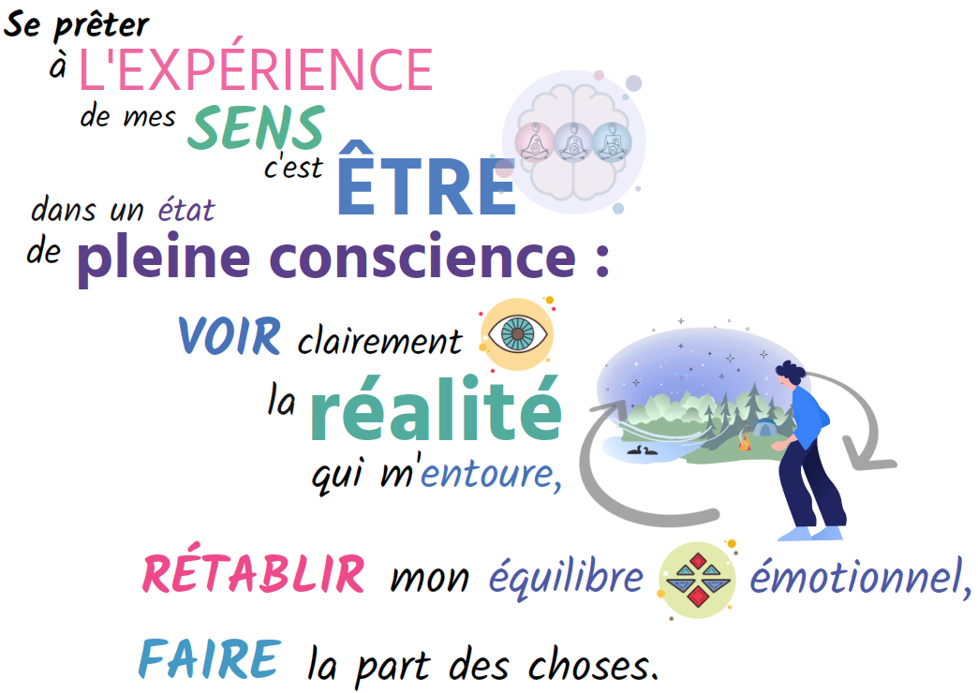

ÉVEIL DES CINQ SENS – image 3

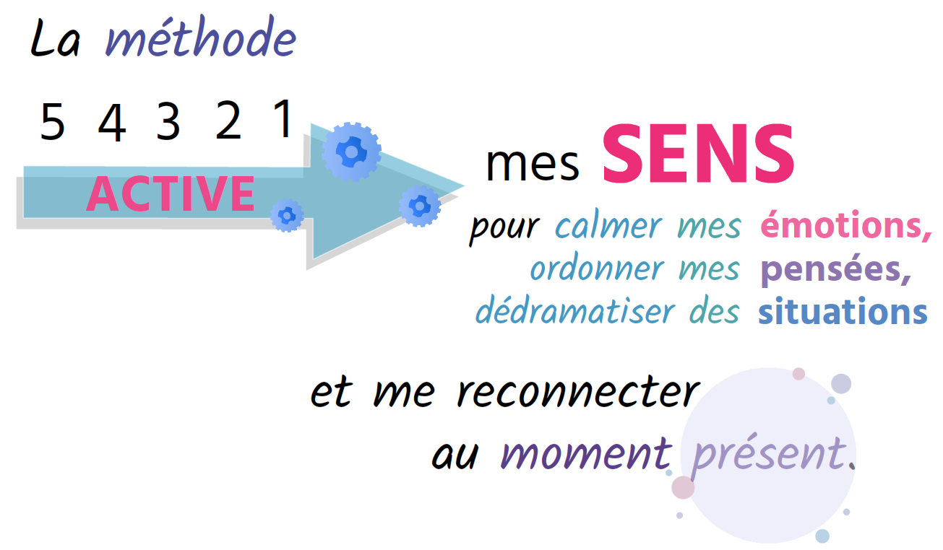

ÉVEIL DES CINQ SENS – image 4

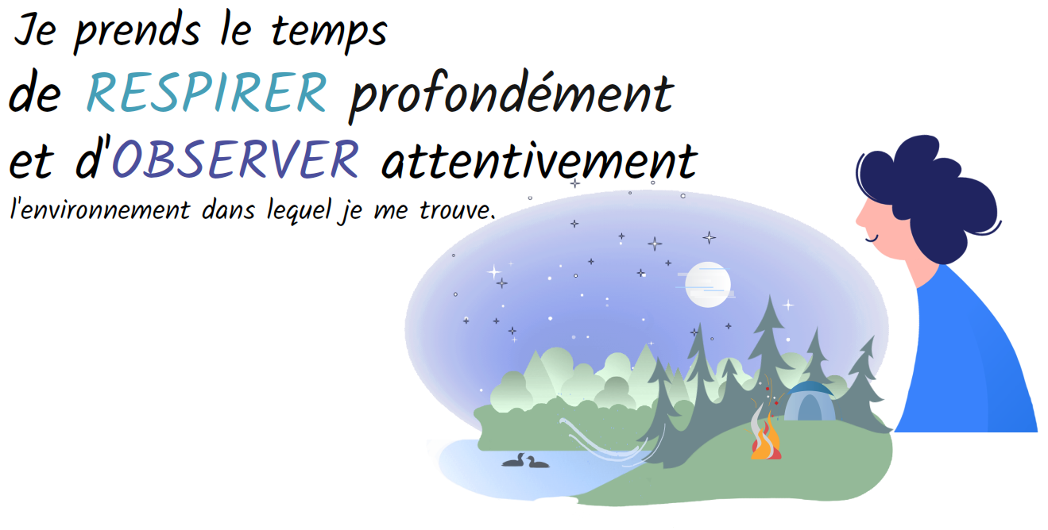

ÉVEIL DES CINQ SENS – image 5

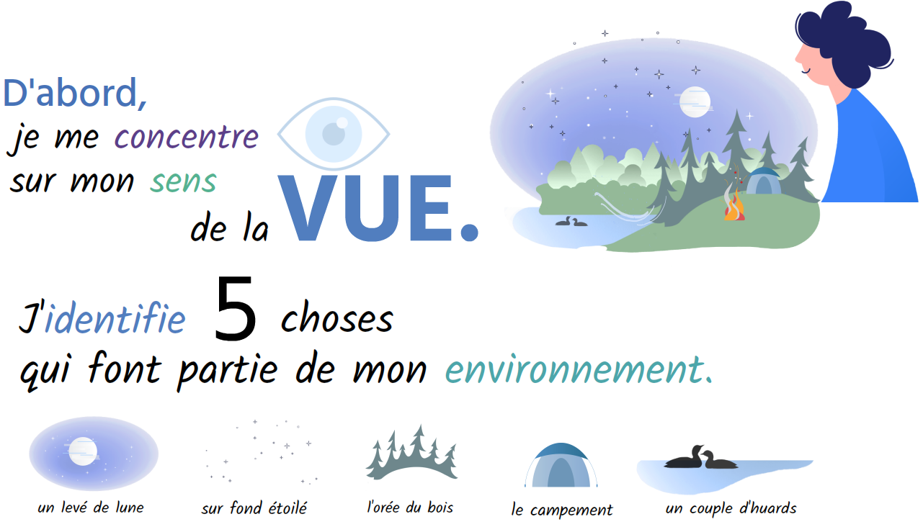

ÉVEIL DES CINQ SENS – image 6

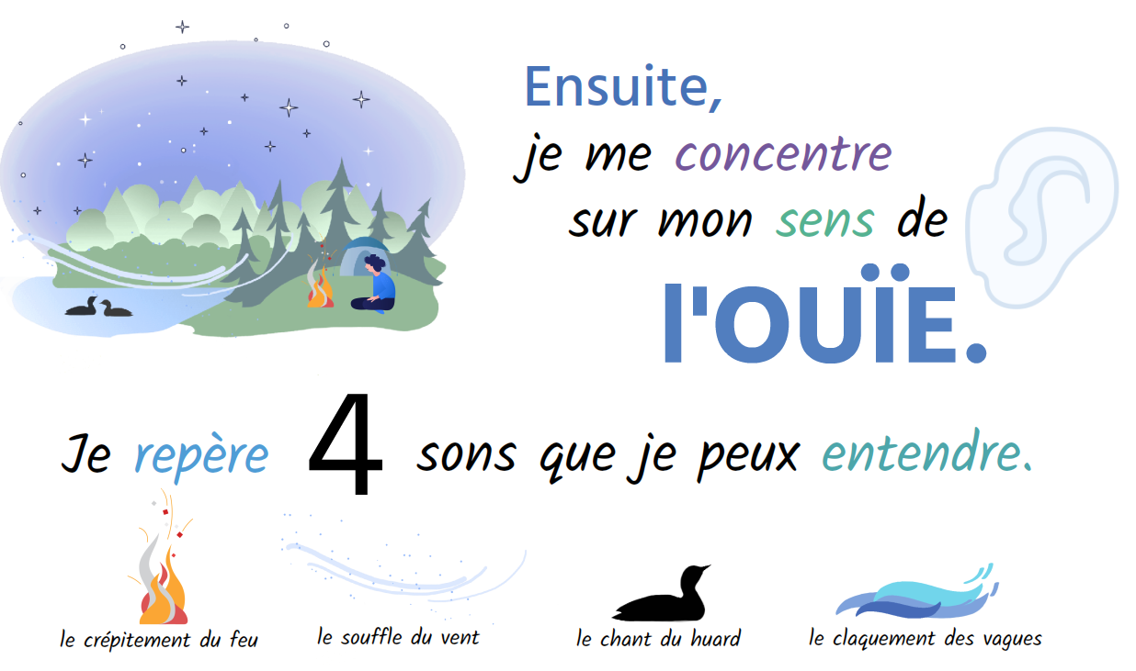

ÉVEIL DES CINQ SENS – image 7

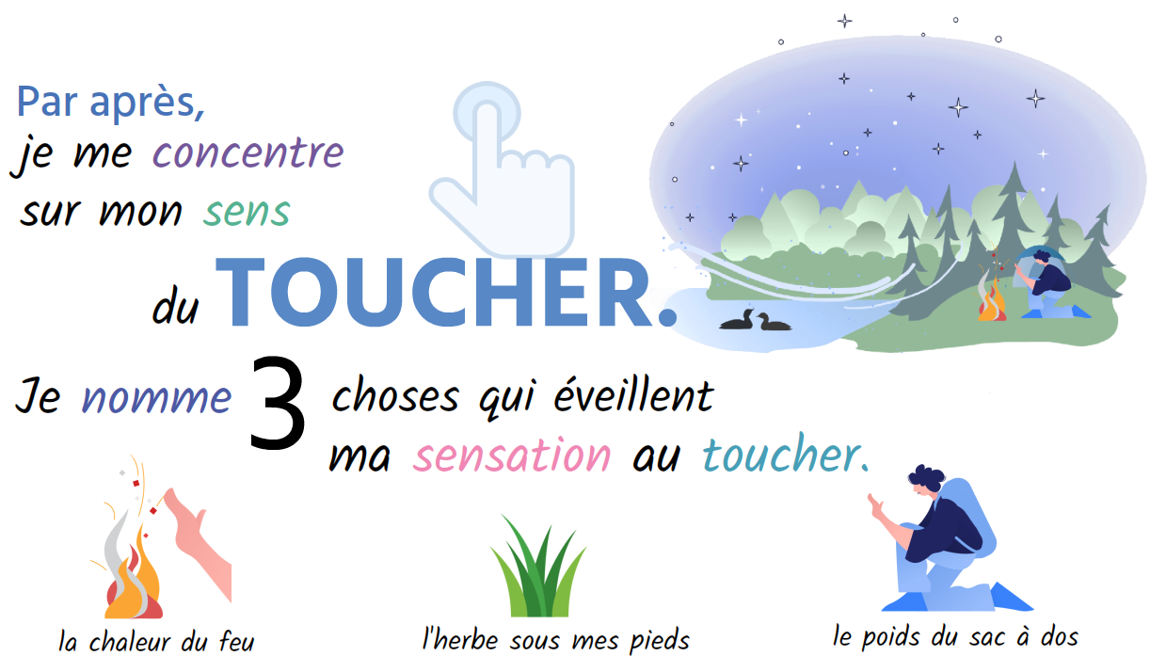

ÉVEIL DES CINQ SENS – image 8

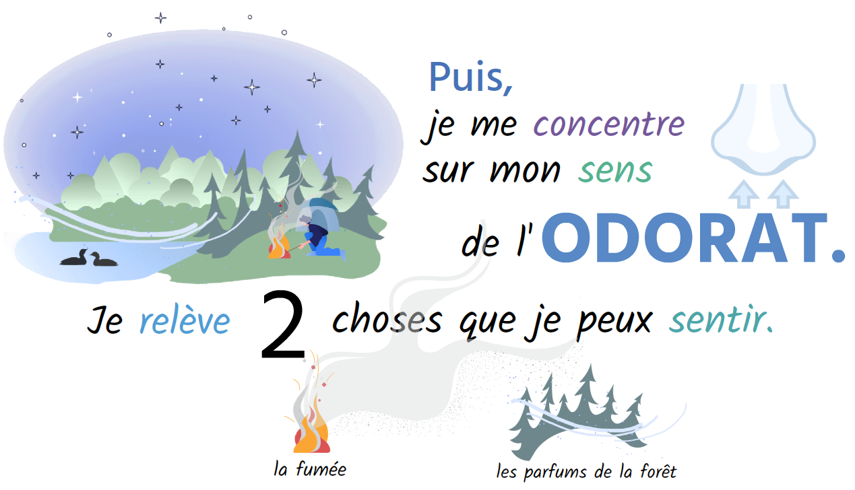

ÉVEIL DES CINQ SENS – image 9

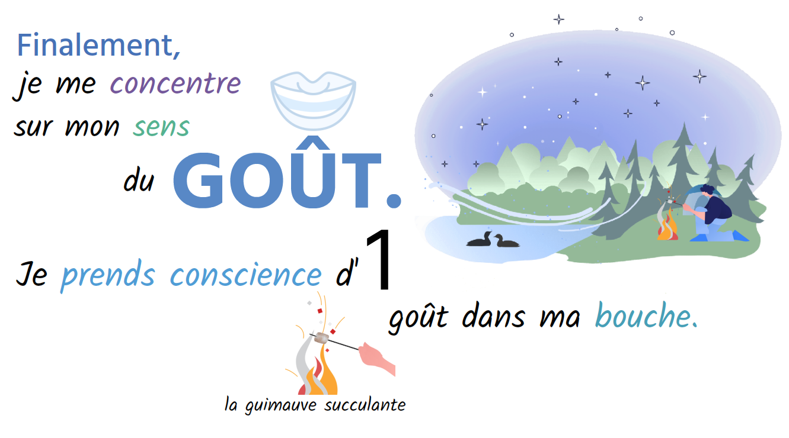

É

VEIL DES CINQ SENS – image 10

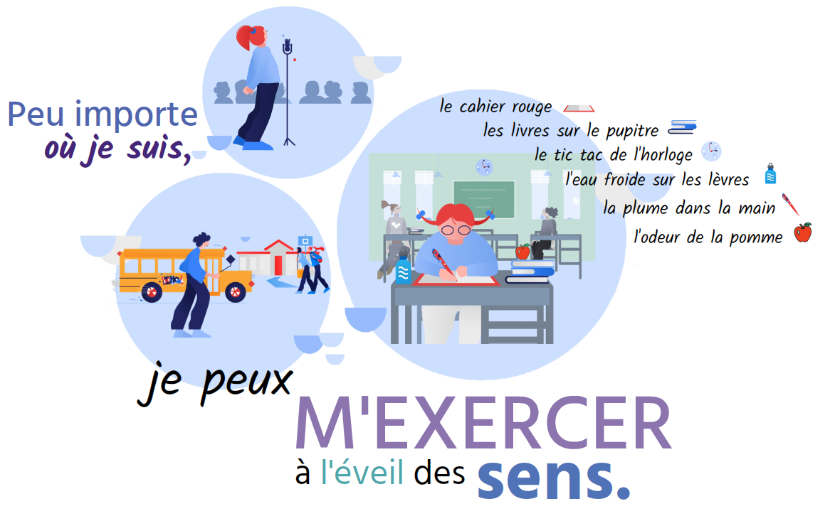

ÉVEIL DES CINQ SENS – image 11

